**Discover Lernaean:Isınma**

Nmap ile açık portları inceledik.

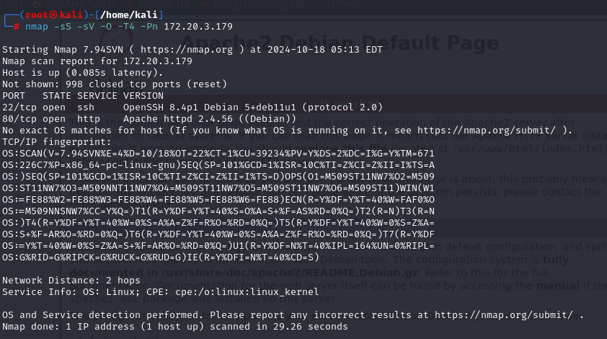

Ssh ve http servislerinin çalıştığını gördük.

http servisi açık olduğu için siteye girip bakıyoruz.

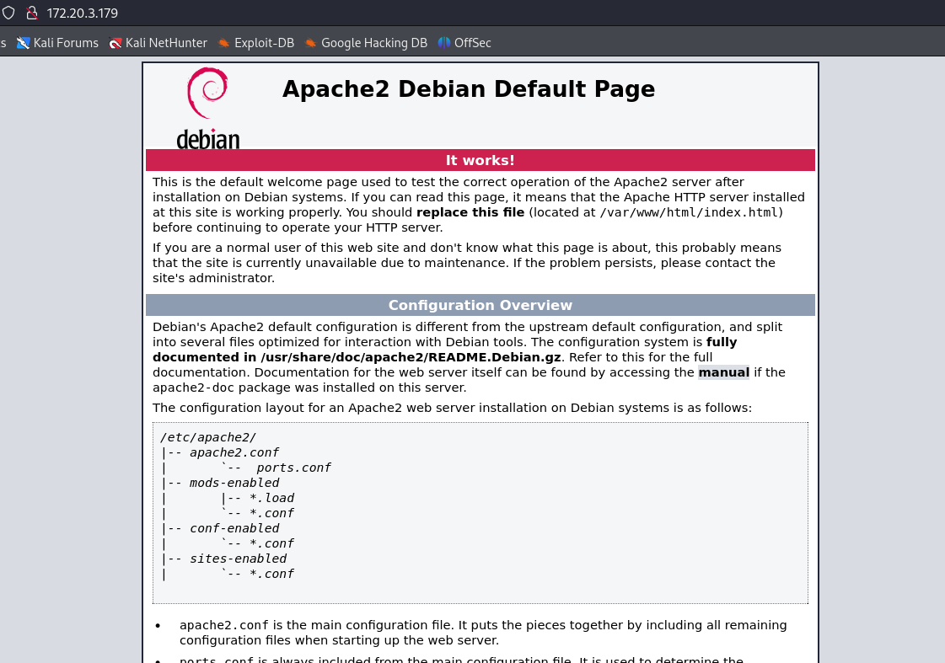

3) Dizin tarama aracını kullanarak bulduğunuz dizin nedir?

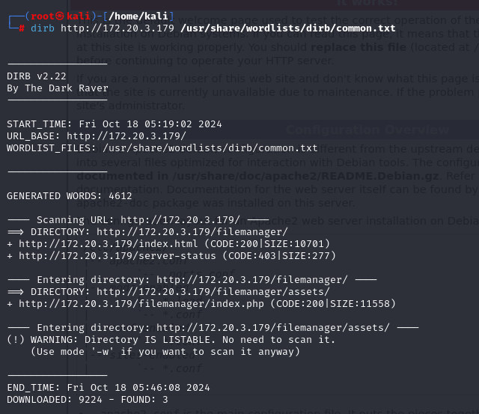

“<http://172.20.3.179/filemanager/>” dizinine bakıyoruz.

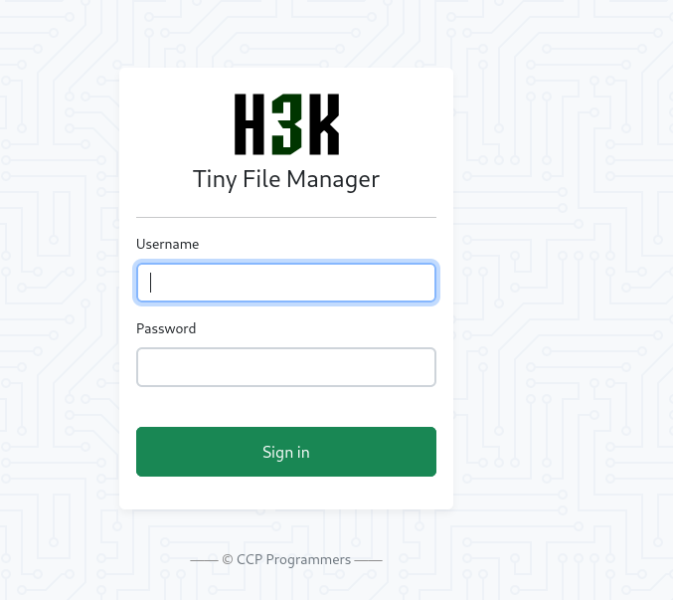

Login ekranı görüyoruz. Tiny file manager sayfasını internetten bakıyoruz. Github da sayfayı incelediğimiz de

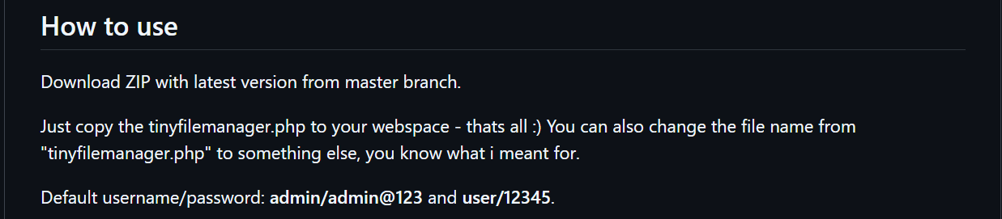

Username/password bilgilerine ulaşıyoruz.

4)File manager'a giriş yapmak için kullandığınız username:password nedir?

Login ekranına user/12345 girerek giriş yapabiliyoruz.

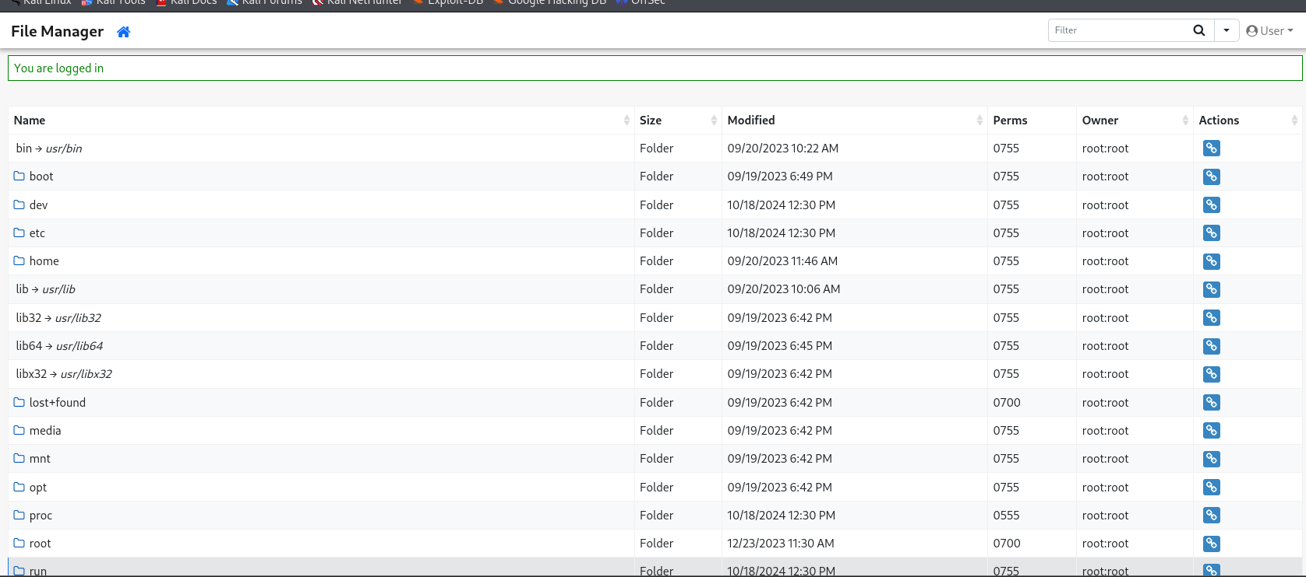

Sisteme giriş yapıyoruz. En son eklenen kullanıcıyı bulmamız gerekiyor. /etc/passwd: dizinine gidiyoruz.

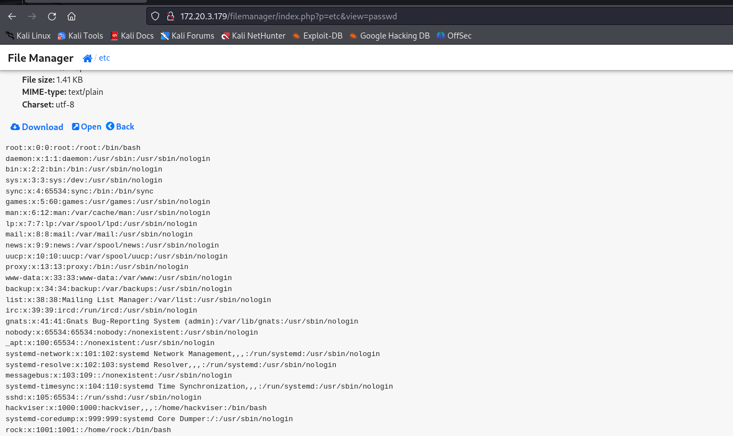

5)Bilgisayara eklenen son kullanıcı adı nedir?

Son kullanıcı rock kullanıcısı olarak gözüküyor.

Ssh servisi açık olduğundan rock kullanıcısı ile bağlanıyoruz.

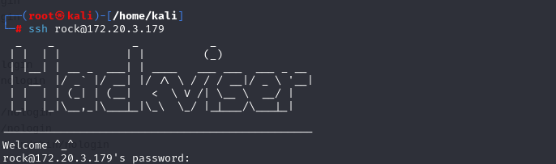

Rock şifresini brute force yaparak elde etmemiz gerekiyor.

6) rock kullanıcısının parolası nedir?

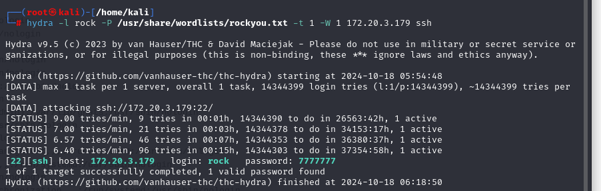

Rock kullanıcısının şifresini bulmuş oluyoruz.

7) rock kullanıcısı tarafından çalıştırılan ilk komut nedir?

Bunu bulmak ssh ile bağdalandığımız sistemde history sorgusu ile ilk çalıştırdığı komudu buluyoruz.

